Název a číslo materiálu
VY_32_INOVACE_01-13

Odrážky

Ročník: | 6.
Vzdělávací oblast: | Informační a komunikační technologie
Vzdělávací obor: | Informatika
Tematický okruh: | Práce s textovým editorem
Téma: | Odrážky
Jméno autora: | Mgr. Petr Chvojka
Vytvořeno dne: | 1. 11. 2011
Metodický popis,  (anotace): | Metodický materiál vytvořený pro žáky na podporu výkladu – nahrazuje sešit a učebnici, žák jej může opakovaně použít jako návod při práci dle své potřeby. Materiál je též žákům volně dostupný po přihlášení ke službě WindowsLive@Edu.

Odrážky
Ve Wordu můžeme jednoduše vytvořit seznam, poznámky či odkazy s odrážkami.

Automatické odrážky
Automatické odrážky aktivujeme snadno – stačí pouze na začátek řádku napsat * (hvězdičku – numerická klávesnice) a udělat za ní mezeru. Stejně funguje i pomlčka (-). Pokud postupujeme tímto způsobem, program pak automaticky po ukončení odstavce (stisku klávesy Enter) vloží na začátek nového řádku další odrážku.

Nastavení odrážek ručně
Odrážky najdeme na kartě Domů, ve skupině Odstavec.
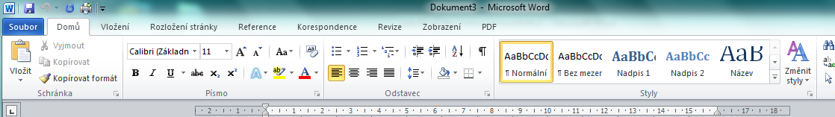
Po stisku tlačítka Odrážky se na začátek řádku, kde se nachází kurzor, vloží Odrážka.
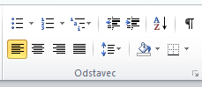
Pokud klepneme na rozbalovací tlačítko vedle Odrážek se rozbalí nabídka

Naposledy použité odrážky
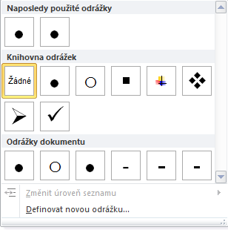
Volba pro výběr nové odrážky
Knihovna odrážek pro rychlé použití
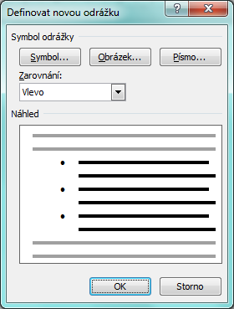
Po zvolení tlačítka Písmo můžeme nastavit velikost, barvu a další nastavení
Při volbě tlačítka Symbol se otevře okno s možností výběru všech znaků a symbolů
Při volbě tlačítka Obrázek se otevře okno s jednoduchými obrázky – odrážkami

Při volbě tlačítka Symbol se otevře okno s možností výběru všech znaků a symbolů

Víceúrovňový seznam s odrážkami
Při vytváření seznamů často nevystačíme s jednou úrovní odrážek. V takovém případě je možné vytvořit seznam, který má více úrovní. Nejjednodušší je způsob vytvořit takový seznam pomocí klávesnice.
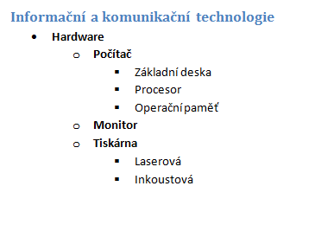
Postup vytvoření víceúrovňového seznamu s odrážkami:
1. Vložíme odrážku a text
4. Na předcházející úroveň se dostaneme klávesovou zkratkou Shift + Tabulátor
3. Další úroveň vytvoříme stejně jako v předcházejícím bodě
2. Po stisku Enter stiskneme klávesu Tabelátor, tím se dostaneme na další úroveň seznamu

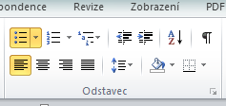
Víceúrovňový seznam můžeme nastavit také pomocí tlačítka Víceúrovňový seznam
Stejného výsledku docílíme i použitím tlačítek Zmenšit odsazení – Zvětšit odsazení na kartě Domů, skupina Odstavec

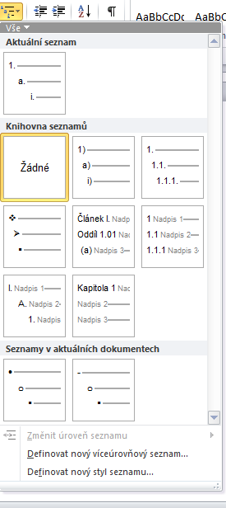
Po zvolení Definovat nový seznam můžeme definovat nový seznam s odrážkami
Nabídka Víceúrovňový seznam se rozbalí po klepnutí na rozbalovací tlačítko

Použitá literatura:
KOVÁŘOVÁ, Libuše. Informatika pro základní školy: 2. Vyd. 2. Kralice na Hané: Computer Media, 2009, 88 s. ISBN 978-80-7402-016-2.

